PLANO DE AULA
Aula 18 | Tempo estimado: 1 hora e 30 minutos | Faixa-Etária: Basic 1
Tipo da atividade: Online
Ferramenta(s): Computador com Aseprite instalado

Conteúdos
- Desenhar pixel art

Objetivos
- Entender o que é um pixel;
- Resolução;
- Pixel art.

Estratégias e atividades
- O que é um pixel
  - Explicar que o pixel é o menor elemento da tela, que juntando esse pixels forma uma imagem.

- Resolução da imagem
  - Explique aos alunos que a resolução nada mais é do que a quantidade de pixels que uma tela ou desenho tem. Fale sobre a televisão, sobre a tela do computador e, se achar interessante, deixei uma tabela sobre resolução abaixo. Claro que você, como professor, pode dar os exemplos que achar melhor.

Resolução | Nº de coluna | Nº de linhas | Quantidade de pixels
HD (720p) | 1280 | 720 | 921.600
HD WXGA | 1366 | 768 | 1.049.088
Full HD (1080p) | 1920 | 1080 | 2.073.600
4K UHD (2160p) | 3840 | 2160 | 8.294.400

- Vamos para o Aseprite. Na aula de hoje os alunos vão montar algumas pixel art, para mostrá-los o que é uma pixel art, mostre algum jogo antigo, conte que antigamente os jogos tinham poucos pixels e que eles só podiam ser feitos com pixel art.
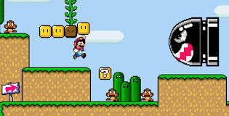

- Após isso, abra o aplicativo Aseprite:


- Vamos criar um arquivo de pixel art:
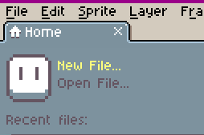

- Vamos definir o tamanho como 16x16:
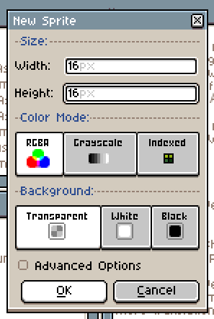

- Vamos iniciar fazendo algo simples. Explique para os alunos como desenhar, como utilizar a gotinha, o lápis, as cores e as ferramentas do Aseprite. Inicie fazendo uma carinha com os alunos:
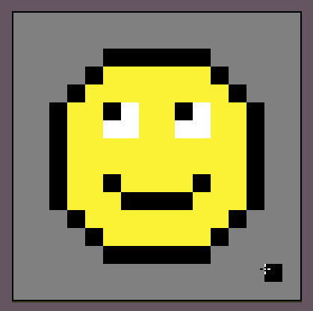

- Feito isso, explique para os alunos o que é um frame. Um frame nada mais é do que um pedaço de uma animação. Conte para eles que uma animação são vários desenhos passando bem rápido fazendo parecer que o objeto está se movendo.
- Aproveite o desenho da carinha e faça outro frame!
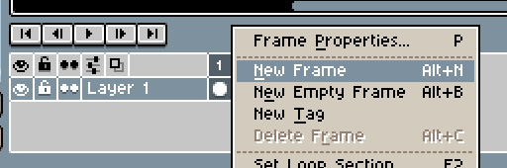
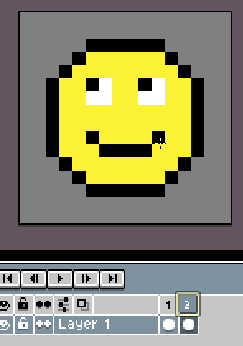

- Você irá perceber que tanto o primeiro quanto o segundo frame estão iguais. Vamos selecionar o segundo frame e mudar o desenho do rosto:


- Agora aperte o play e veja a mágica acontecer:
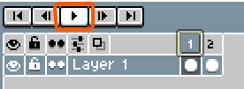

- Caso ache necessário, você pode ensinar aos alunos sobre as camadas, ou sobre mudar o tempo da animação.

,

- Para o restante da aula, procure pixel arts simples para que os alunos façam cópias e desenvolvam suas habilidades de desenho:
- 16x16:
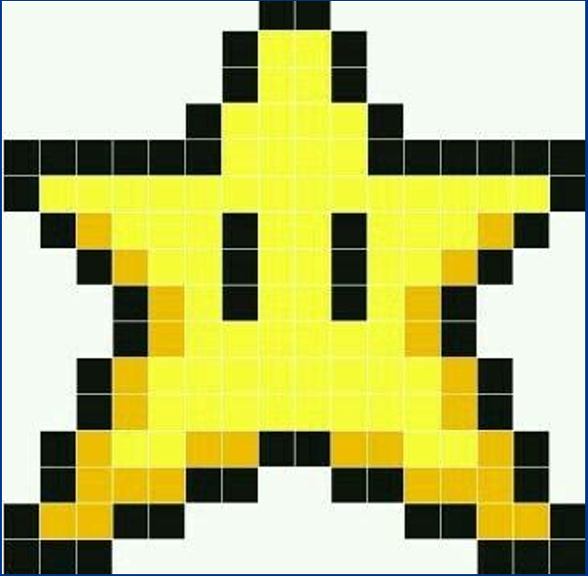
- 12x12:
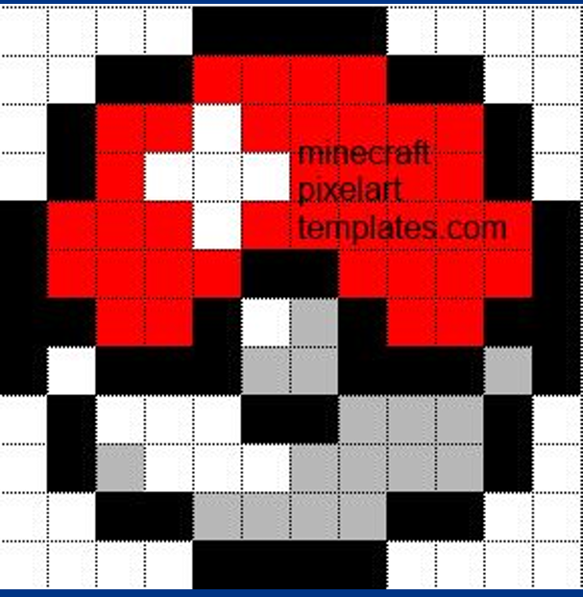
- 13x13:
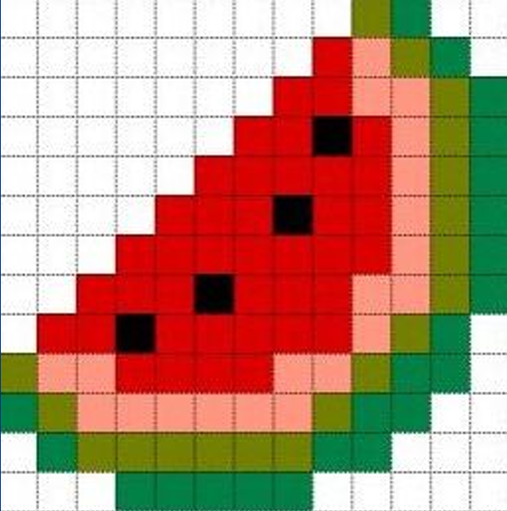
- 18x14:
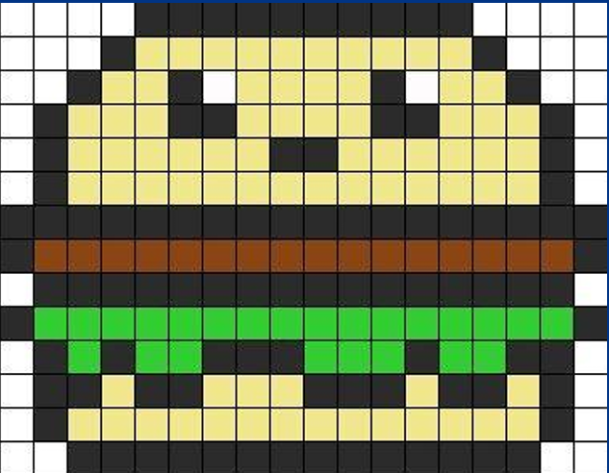

Recursos
- Aseprite, internet e computador.

Observação
- Falar para os alunos que podem se inspirar em alguma pixel art do Google.

Tarefas
- Esta semana não haverá tarefa.

